Определение азота методом Дюма ОФС

Вводится впервые
Настоящая фармакопейная статья распространяется на способ определения азота в лекарственных средствах, как органического, так и неорганического происхождения, методом Дюма.
По количеству азота в исследуемом образце может быть рассчитано содержание в нём белка. По сравнению с альтернативным методом Кьельдаля, данный метод обычно даёт более достоверные результаты, так как азот, содержащийся в испытуемом образце, более полно переводится в анализируемую форму.
Метод Дюма заключается в высокотемпературном (от 900 °С) разложении и испарении органического вещества в присутствии катализаторов, с последующим его высокотемпературным окислением кислородом оксидов металлов, главным образом меди (классический метод Дюма), никеля, кобальта и других, или их смесей в токе диоксида углерода или инертного газа. В различных модификациях применяют добавление к току инертного газа особо чистого кислорода (должен отсутствовать азот):
C_{m}H_{n}N_{o}O_{p}... + CuO = CO₂ + H₂O + N₂ + NO_{x} +...+Cu
Оксиды азота восстанавливают, пропуская продукты сгорания над металлической медью. Сопутствующие продукты сгорания (углекислый газ, воду, оксиды серы, галогены и др.) поглощают соответствующими сорбентами и измеряют количество образовавшегося азота подходящим методом (объёмометрическим, по теплопроводности, хроматографическим и т.п.).
Анализ можно проводить как ручным методом, так и с использованием соответствующих автоматических приборов. При проведении анализа следует принимать меры исключающие попадание азота воздуха в прибор.
Для калибровки приборов используют стандартные образцы соединений с содержанием азота, близким к испытуемому.
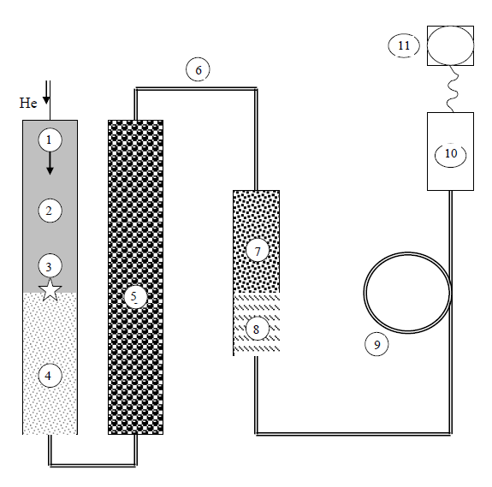
Рисунок 1 – Принципиальная схема прибора, предназначенного для автоматического определения азота по методу Дюма
1. Введение испытуемого образца и кислорода в прибор;
2. Сжигание испытуемого образца;
3. Кратковременное повышение температуры до 1800 ºС;
4. Дополнительное окисление и удаление галогенов на смеси серебро—кобальт—гранулированный оксида хрома(III) (4) ;
5. Восстановление оксидов азота до свободного азота (N₂) и удаление соединений серы и избытка кислорода на порошке меди при температуре 700 ºС;
6. Газ-носитель с продуктами сгорания: азот, углекислый газ и вода;
7. Улавливание паров воды с использованием, например, гранулированного безводного перхлората магния;
8. Улавливание диоксида углерода, например, гидроксидом натрия на силикагеле;
9. Хроматографическое разделение свободного азота и метана (присутствие возможно в случае больших количеств испытуемого образца);
10. Детектор;
11. Вывод результатов анализа.

Рисунок 2 - Схема прибора для ручного определения азота по методу Дюма
1. Источник углекислого газа;
2. Кварцевая трубка для сжигания;
3. Зона анализируемого образца;
4. Зона CuO и Cu;
5. Горелки;
6. Микроазотометр;
7. Уравнительный сосуд.
В зону 3 помещают лодочку с анализируемым образцом, в зону 4 – последовательно слои оксида меди и металлической меди (последний слой обязательно оксид меди). Используя систему кранов, прибор несколько раз вакуумируют и заполняют углекислым газом для полного вытеснения воздуха. Затем нагревают зоны 3 и 4 до необходимой температуры. Продукты разложения образца током углекислого газа переносятся в микроазотометр, нижняя часть которого заполнена раствором щёлочи для поглощения углекислого газа, воды и других продуктов сгорания образца, кроме азота.

